### **1、 I2C总线物理拓扑结构**

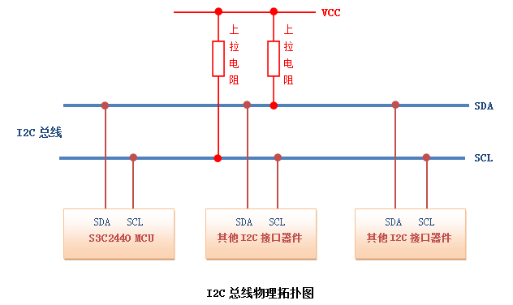   
     I2C 总线在物理连接上非常简单，分别由SDA(串行数据线)和SCL(串行时钟线)及上拉电阻组成。通信原理是通过对SCL和SDA线高低电平时序的控制，来产生I2C总线协议所需要的信号进行数据的传递。在总线空闲状态时，这两根线一般被上面所接的上拉电阻拉高，保持着高电平。（本实验用P0.3_CLK，P0.4_SDA，内部无上拉电阻，需外界上拉电阻）

从设备的地址是7位的，然后协议规定再给地址添加一个最低位用来表示接下来数据传输的方向，0表示主设备向从设备写数据，1表示主设备向从设备读数据 地址为0x3C，第八位为0，主设备向从设备写数据，第九位ACK信号（高电平）

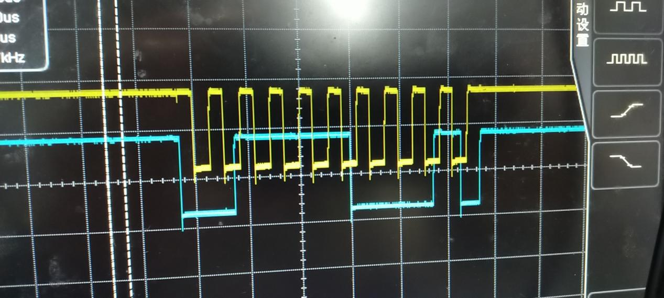

**确认应答和非应答的定义和解释：**

·  应答：是一个低电平信号。

·  非应答：是一个高电平信号，也许，叫做应答非更合适。